คู่มือการใช้งาน
Link : http://javadev06:8095/abmis/#/home
Username : CHADAPORN.RA
Password : 1

INSURANCE
Link : http://javadev06:8095/isa-app/#/insurance
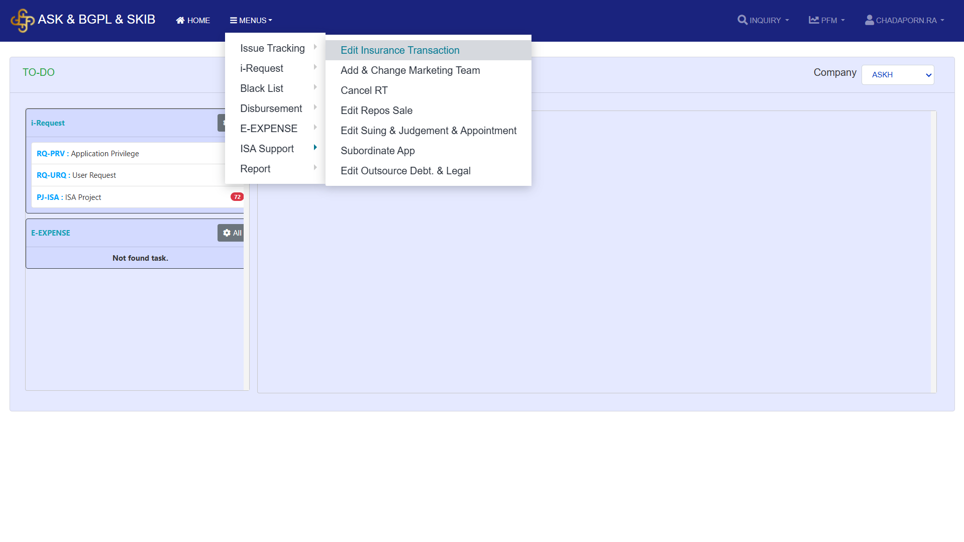
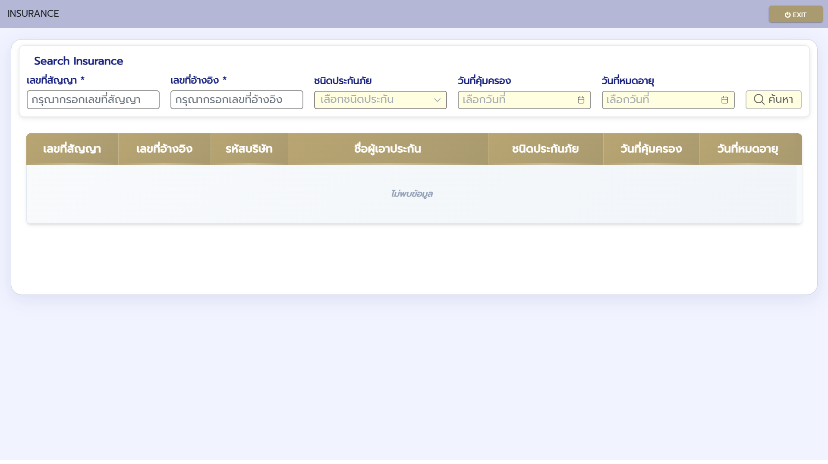
หน้าแสดงรายการประกันตรงช่องค้นหา บังคับกรอก เลขที่สัญญา, เลขที่อ้างอิง อย่างใดอย่างหนึ่ง เพื่อที่จะค้นหารายการประกันได้
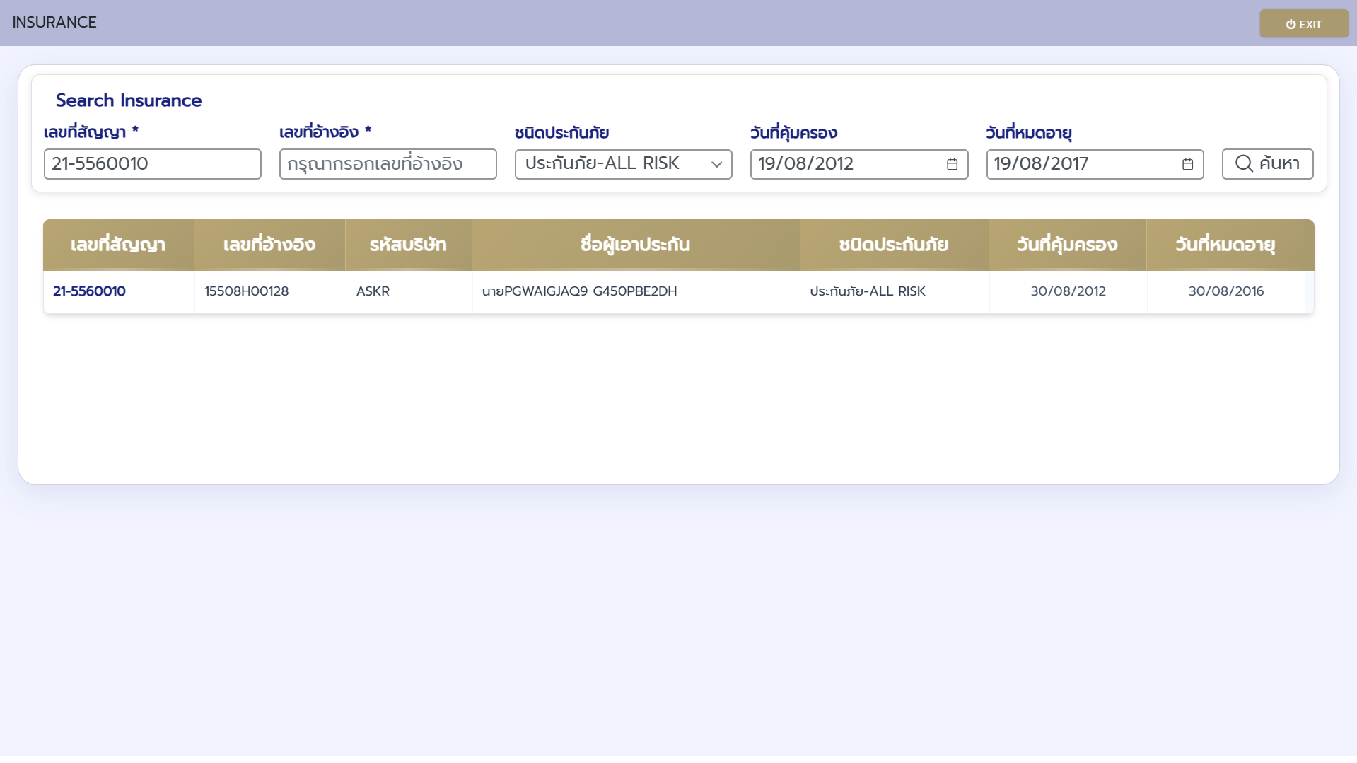
เมื่อกดปุ่มค้นหาจะแสดง รายการตามที่เรากรอกเงื่อนไขการค้นหาให้ และเมื่อกด ดับเบิ้ลคลิกในแต่ละ รายการ จะแสดงหน้าการแก้ไข

การแก้ไขจะ มีอยู่ 3 หน้า
ปุ่ม ยกเลิก
ปุ่ม บันทึก
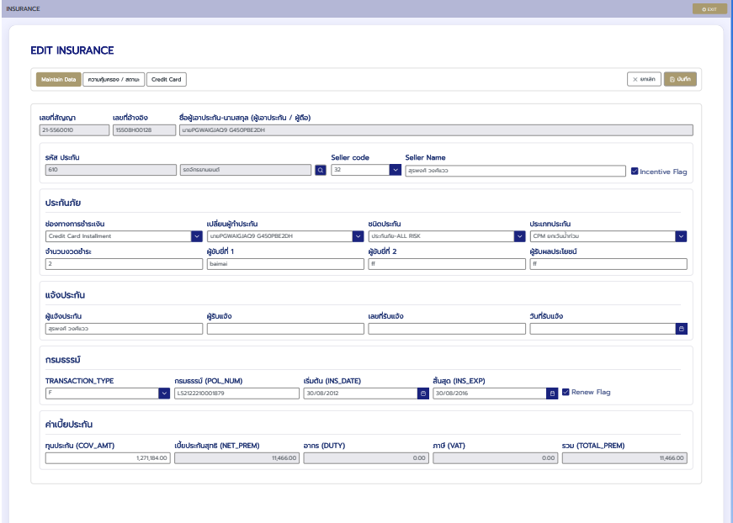
ปุ่มแว่นขยาย 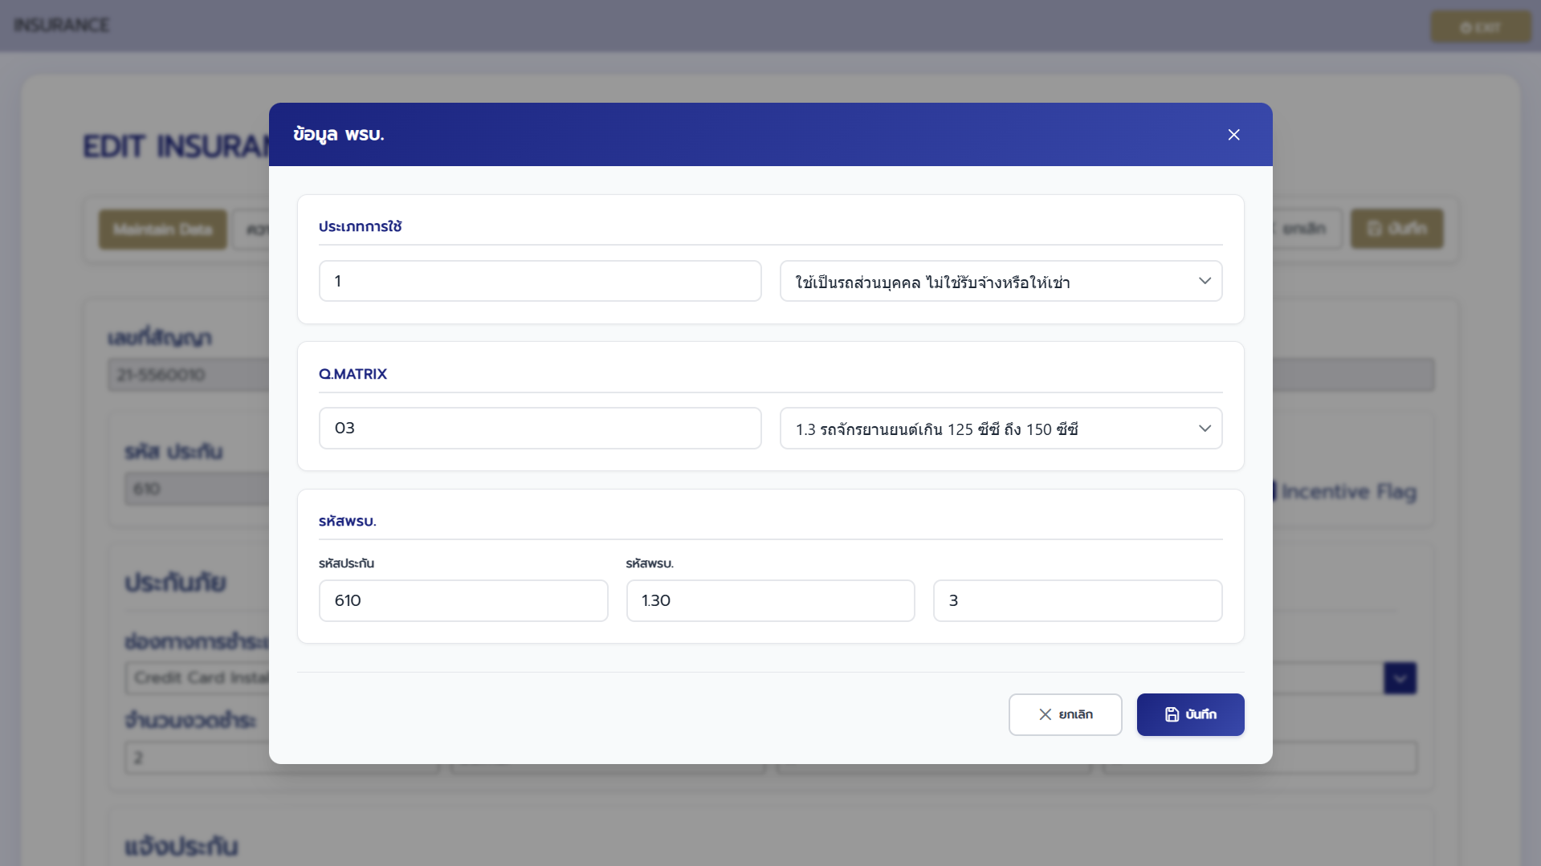
หน้า maintain data
- เมื่อกด ปุ่มบันทึก จะบันทึกข้อมูลการแก้ไขของ หน้า maintain data และ ความคุ้มครอง / สถานะ
- เมื่อกด ปุ่มยกเลิกจะปิดหน้าการแก้ไขนี้ และกลับไปหน้าหลัก
- เมื่อกด ปุ่มแว่นขยายที่ รหัส ประกัน, พรบ. จะแสดงหน้า dialog ข้อมูล พรบ.

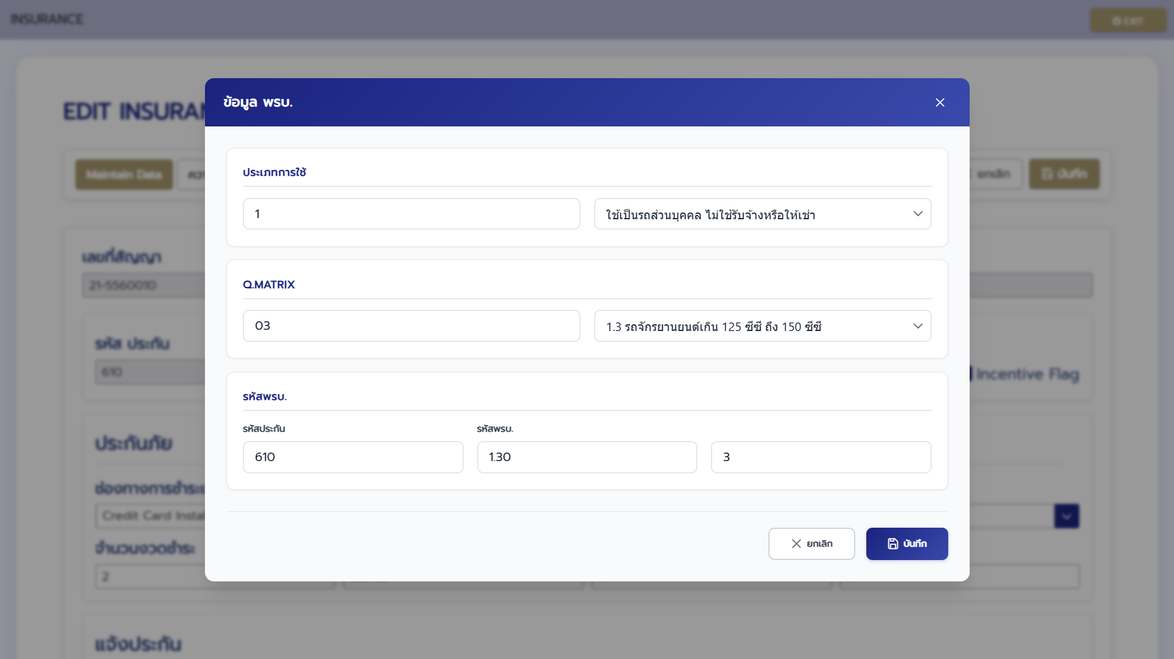
เมื่อกดปุ่มบันทึกจะดึงข้อมูลจาก dialog มาแสดงใน form maintain data เพื่อที่จะบันทึกข้อมูล เมื่อกดปุ่มยกเลิก หรือ กากบาก จะปิด dialog นี้ไป

หน้า ความคุ้มครอง / สถานะ
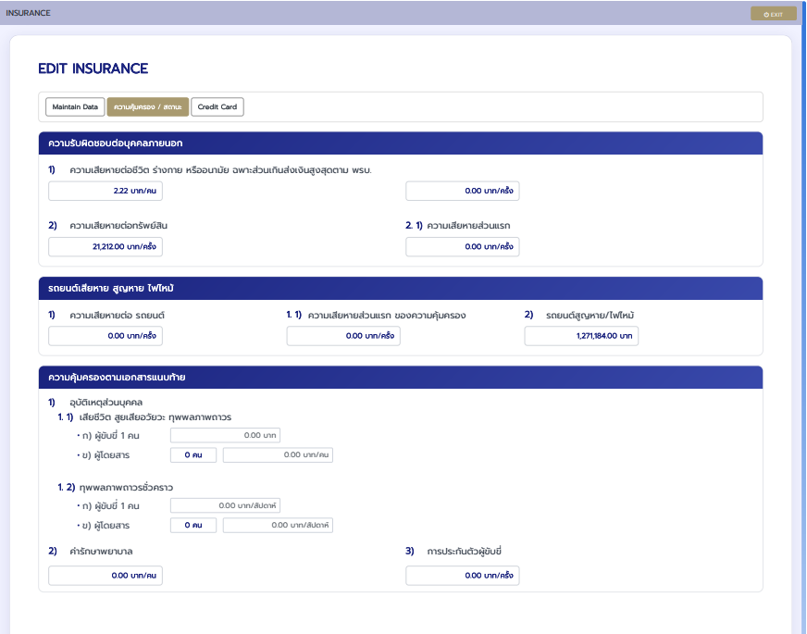

หน้า Credit Card
หน้า credit card จะมีอยู่ 2 แบบ จะเปลี่ยนหน้าโดย tab นี้จะขึ้นเมื่อเลือก payment method เป็น CC , CI และ ชนิดประกันไม่ใช่ ประกันชีวิต, ประกันชีวิตคุ้มครองสินเชื่อ และ ประกันภัยรถยนต์-ภาคบังคับ
แบบ 1 ถ้าหากเป็น CC
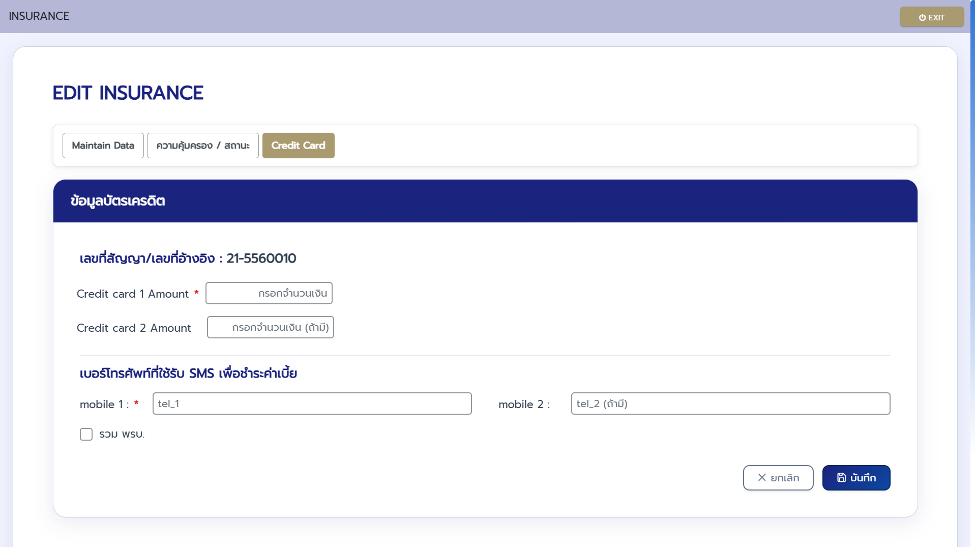
แบบ 2 ถ้าหากเป็น CI
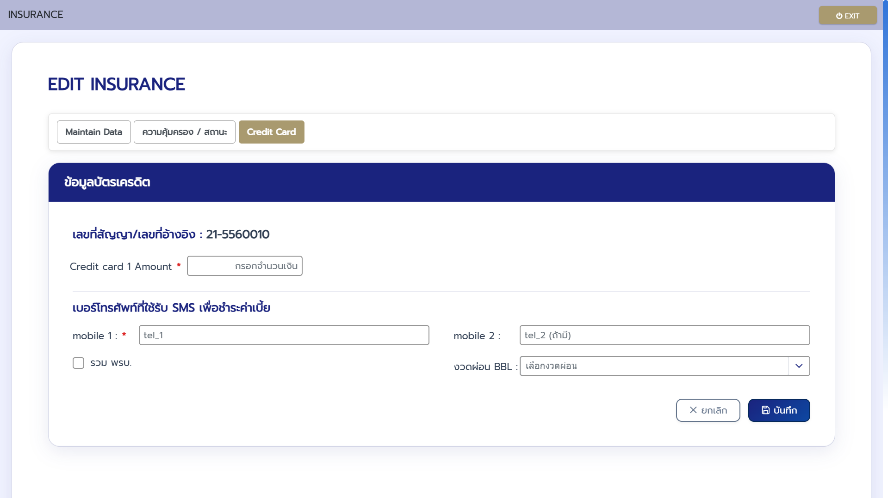
เมื่อกด ปุ่มบันทึก จะบันทึกข้อมูลลงในระบบ, เมื่อกดปุ่มยกเลิกจะ เคลียร์ค่า form ทั้งหมด
CANCEL RT
Link : http://javadev06:8095/isa-app/#/insurance
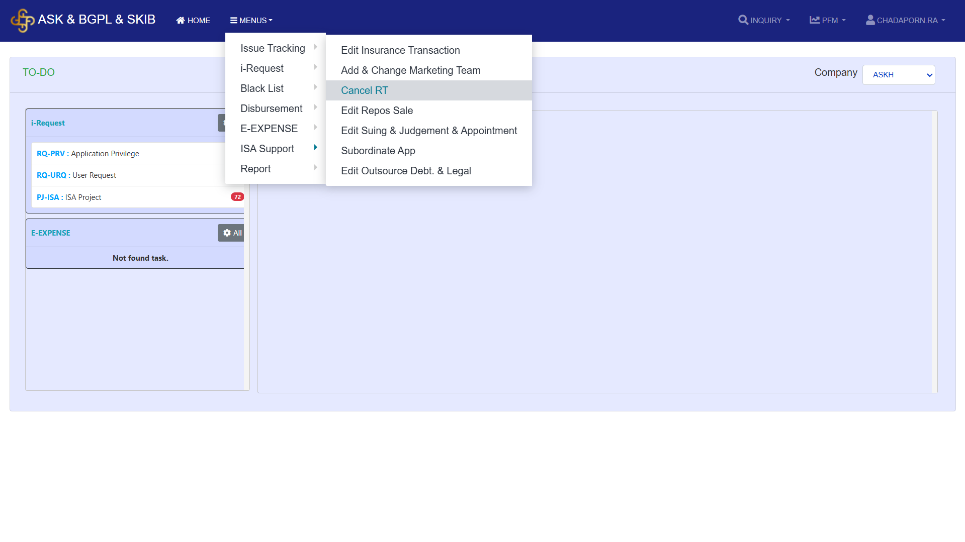
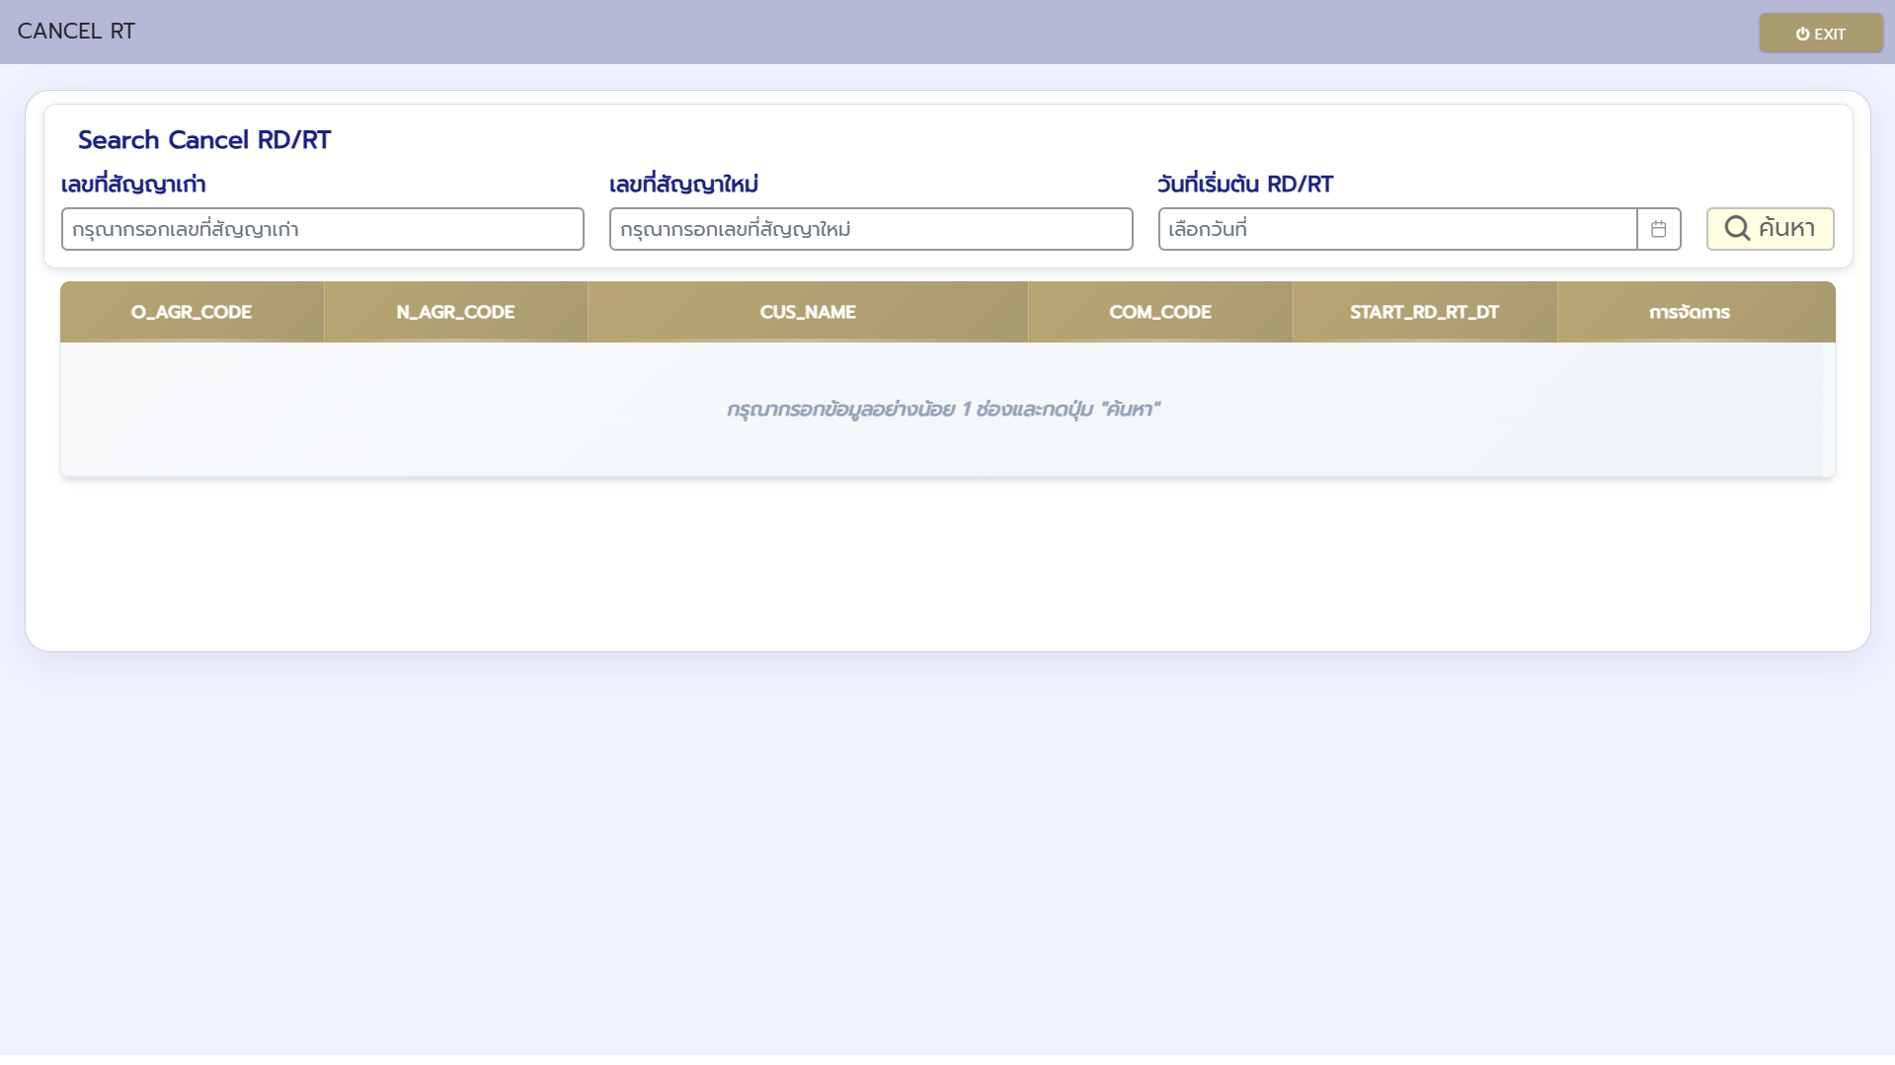
หน้าแสดงรายการสัญญาที่เป็น RT ตรงช่องค้นหา บังคับกรอก อย่างใดอย่างหนึ่ง เพื่อที่จะค้นหารายการสัญญา RT ได้
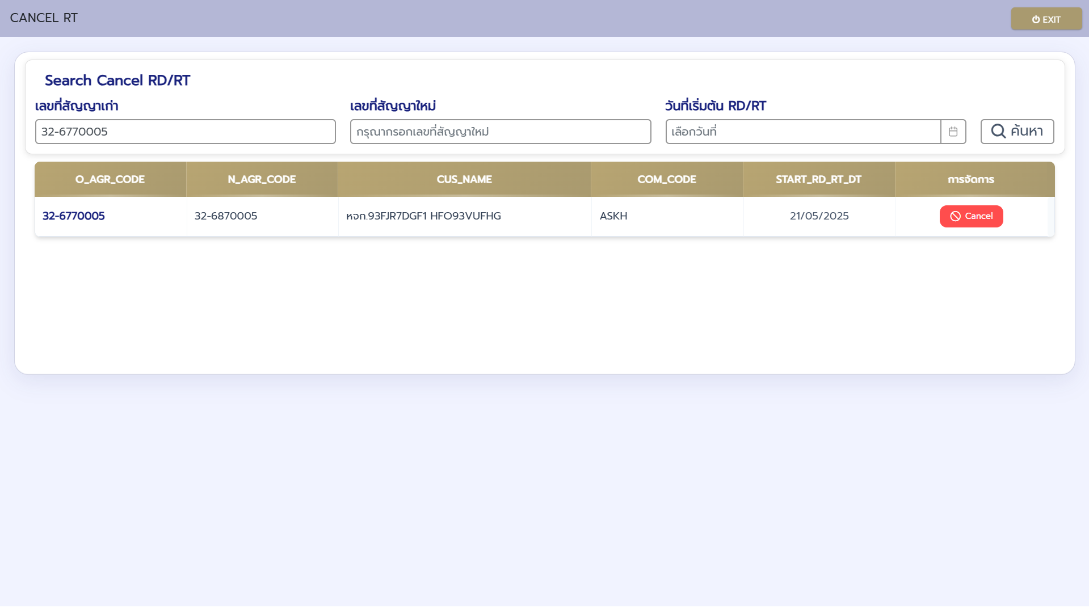
เมื่อกดปุ่มค้นหาจะแสดง รายการตามที่เรากรอกเงื่อนไขการค้นหาให้ และเมื่อกด ปุ่ม Cancel ในแต่ละ รายการ จะตรวจสอบเงื่อนไขของสัญญาว่าสามารถ Cancel RT ได้มั้ย

ถ้าไม่ผ่านเงื่อนไขของการ Cancel RT
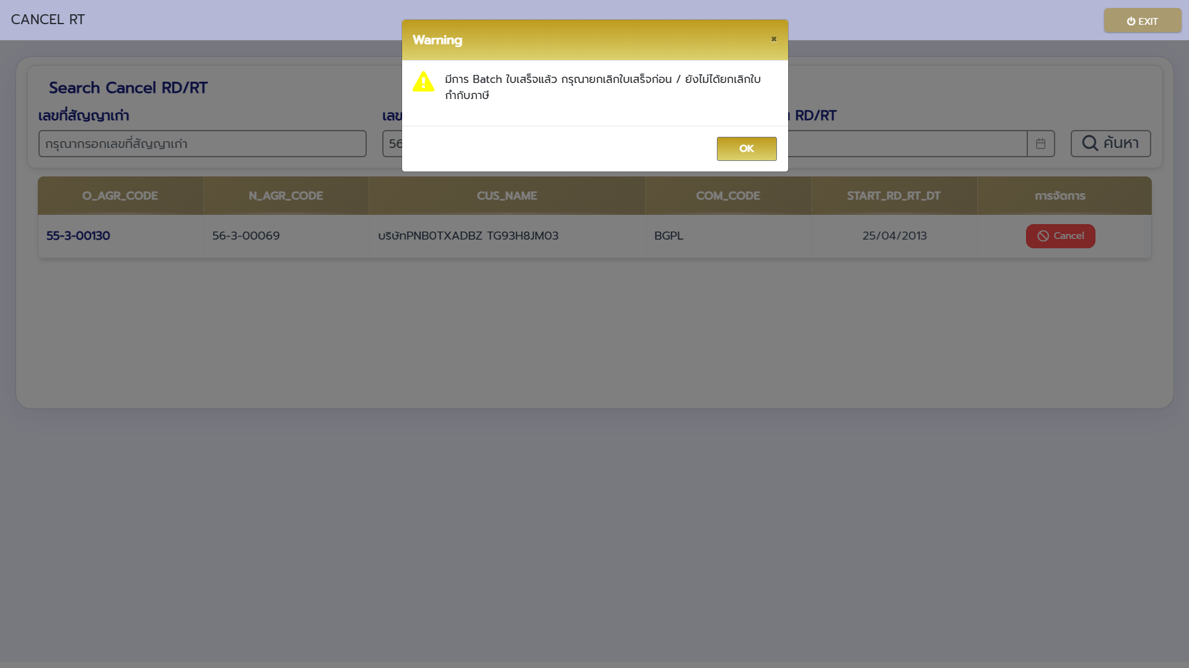
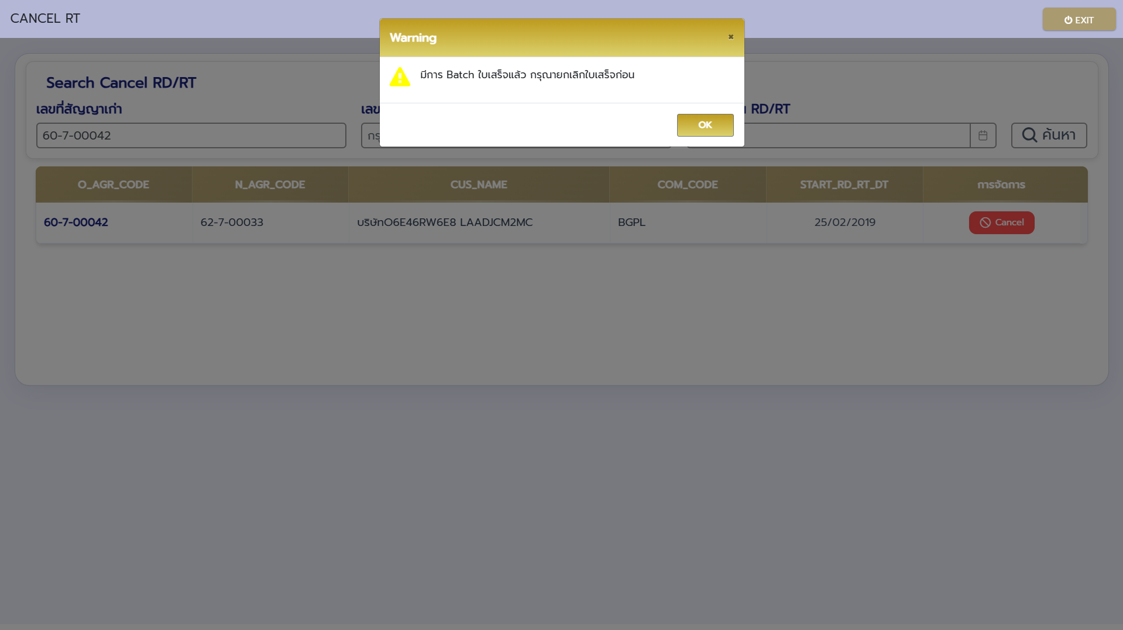
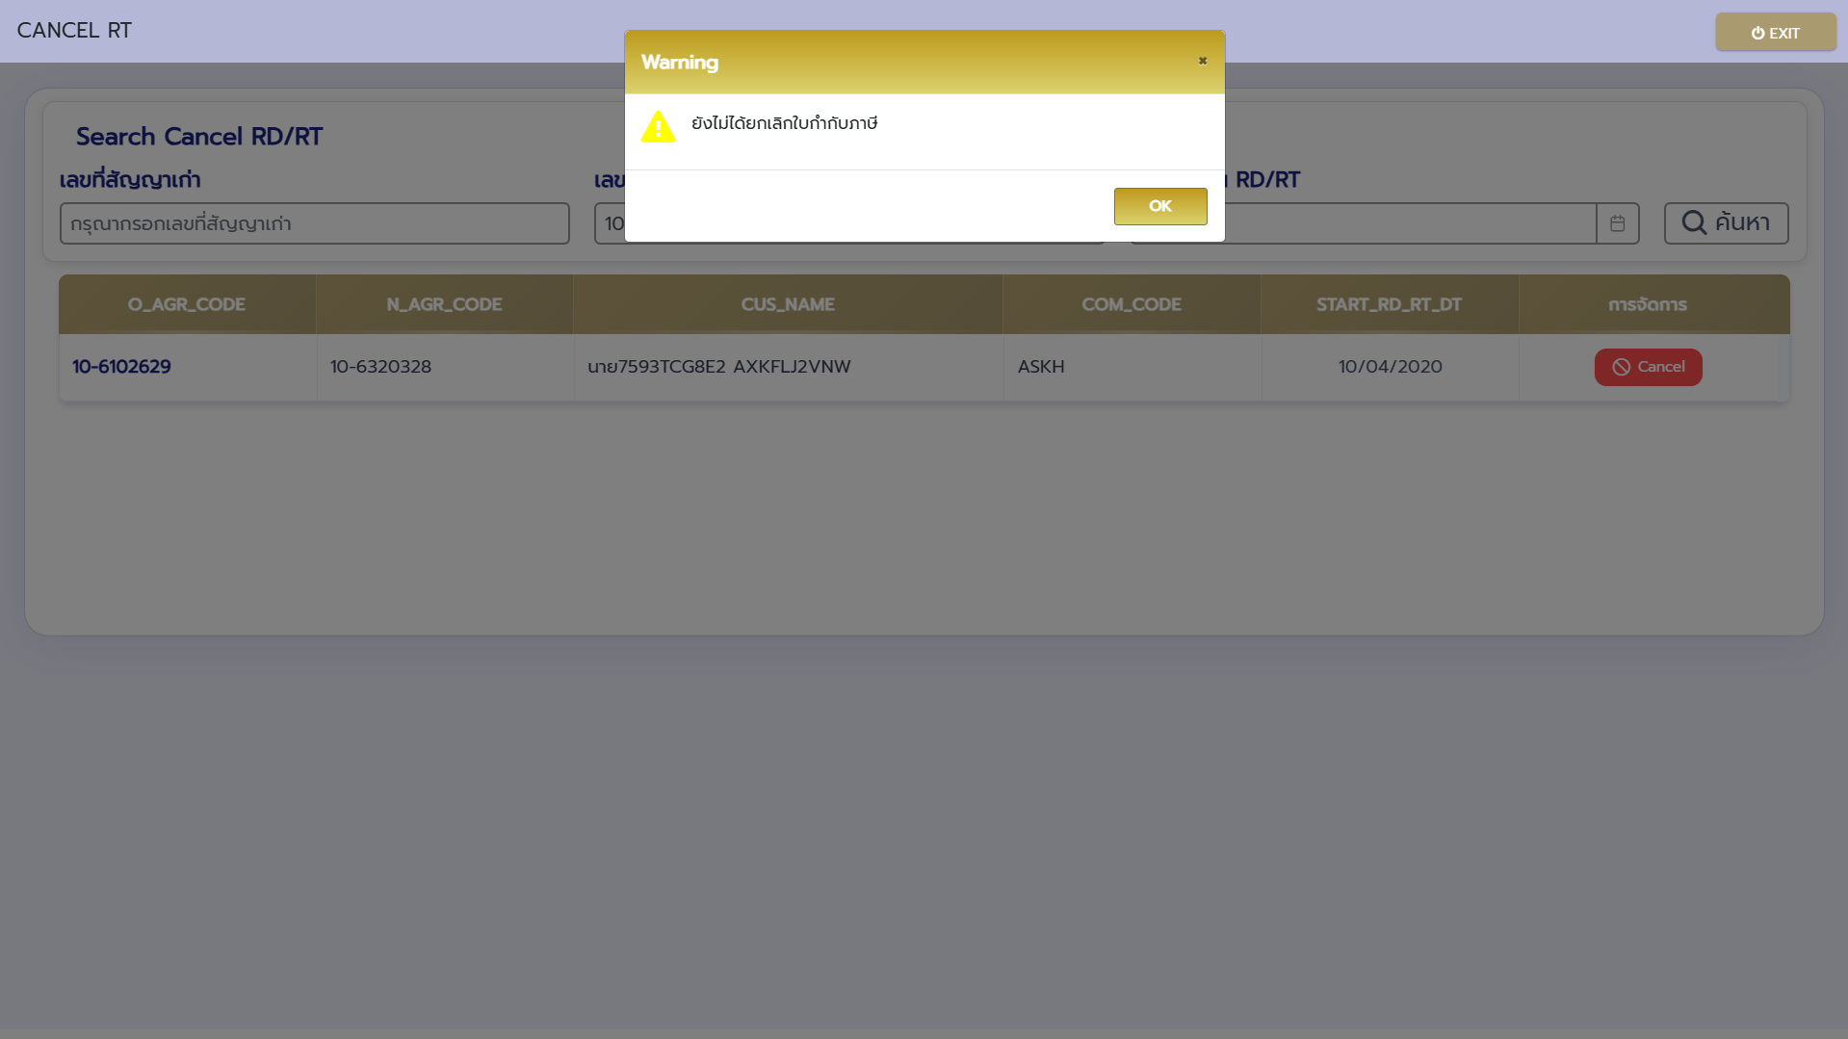
ถ้าผ่านเงื่อนไขจะแสดงหน้ารายละเอียดที่สามารถ Cancel RT
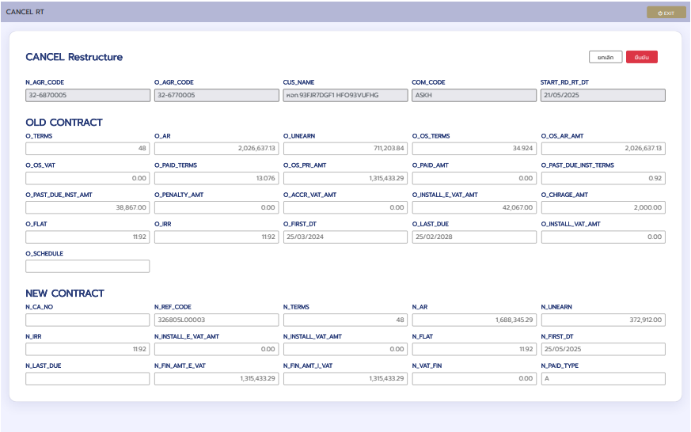
เมื่อกดปุ่มยืนยัน จะอัปเดตข้อมูลของสัญญาให้, เมื่อกดปุ่มยกเลิก จะปิด dialog นี้และกลับไปหน้ารายการสัญญา

